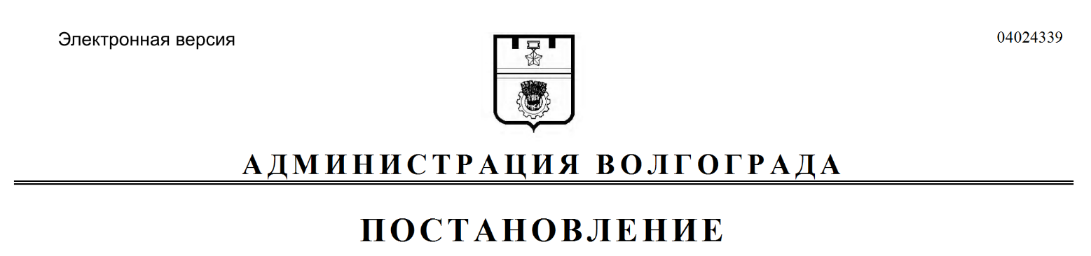
от 30.12.2019 № 1551

О выдаче разрешения на право организации универсального розничного рынка на территории Волгограда

В соответствии с Федеральным законом от 30 декабря 2006 г. № 271-ФЗ «О розничных рынках и о внесении изменений в Трудовой кодекс Российской Федерации», постановлением Правительства Российской Федерации от 10 марта 2007 г. № 148 «Об утверждении Правил выдачи разрешений на право организации розничного рынка», приказом комитета промышленности и торговли Волгоградской области от 03 ноября 2015 г. № 208-од «Об утверждении Плана организации розничных рынков на территории муниципальных районов и городских округов Волгоградской области», постановлениями администрации Волгограда от 26 декабря 2011 г. № 4305 «Об утверждении административного регламента предоставления муниципальной услуги «Выдача разрешения на право организации розничного рынка», главы Волгограда от 16 октября 2018 г. № 20-п «О распределении обязанностей в администрации Волгограда», на основании заявления общества с ограниченной ответственностью «Народная ярмарка» от 17 декабря 2019 г. № 17/12/19-3, руководствуясь пунктом 7 статьи 39 Устава города-героя Волгограда, администрация Волгограда
ПОСТАНОВЛЯЕТ:
1. Выдать разрешение на право организации универсального розничного рынка на территории Волгограда обществу с ограниченной ответственностью «Народная ярмарка», расположенному в Дзержинском районе Волгограда по адресу: 400075, Волгоград, ул. Историческая, 181д (комплекс строений и сооружений, Литеры Р, С, У, Ш, Ш2, Б, Г18 общей площадью 7744,6 кв. м), сроком на пять лет.
2. Признать утратившим силу постановление администрации Волгограда от 22 октября 2019 г. № 1214 «О выдаче разрешения на право организации универсального розничного рынка на территории Волгограда».
3. Настоящее постановление вступает в силу со дня его подписания и подлежит опубликованию в установленном порядке.

Первый заместитель
главы Волгограда И.С.Пешкова

